Novena del 18 al 26 de agosto de 2026
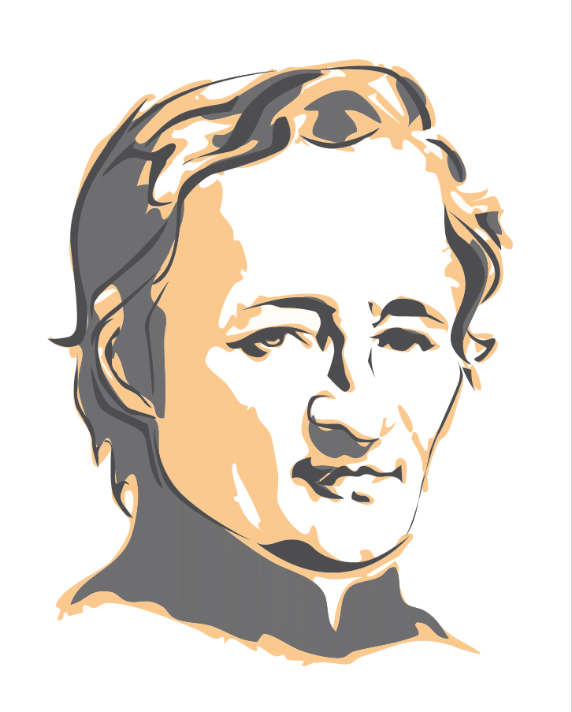

Cada mes, nos proponemos orar por la beatificación de nuestro fundador, Juan María de la Mennais. A través de él, encomendamos al Señor las intenciones que hemos solicitado. Estas intenciones nos llegan de los distritos y provincias. El representante de cada entidad las envía al Hermano Postulador, quien las incluye en el boletín mensual.
¿Realmente nos sentimos involucrados personalmente?¿Le hemos sugerido alguna vez a una persona enferma o a alguien que está pasando por una situación difícil que recemos con ella y por ella durante la novena?
Los gestos y las acciones pueden expresar nuestra confianza en el poder intercesor de Jean-Marie de la Mennais. Podemos mencionar diversas manifestaciones de nuestra fe en la misericordia del Señor: el contacto con la imagen de la reliquia, una peregrinación a la tumba del Padre o a un monumento erigido en nuestros respectivos países. No dudemos en invitar e involucrar a los enfermos y sus familias, a nuestros estudiantes, a nuestros amigos… ¿Por qué no orar sistemáticamente por la beatificación de nuestro fundador durante las reuniones de Hermanos o familias menesianas?
¡Estas propuestas no tienen nada de revolucionario! Se trata de que cada uno de nosotros, Hermanos menesianos y Laicos, nos comprometamos personal y con convicción con esta forma de oración. Esta es nuestra parte: ¡interceder! El Señor responderá a nuestra oración.
"¡Oh! ¡Si tan solo supiéramos lo que la fe puede hacer!"
¡Ojalá pudiéramos depositar nuestra confianza y esperanza únicamente en ella! JMDLM

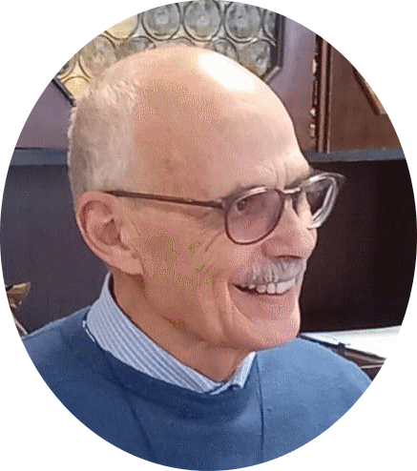
ACTUALIZACIÓN DE LA SOLICITUD (JULIO DE 2026) (Hermano Dino)
En el Congreso Ordinario del Dicasterio, celebrado en junio, obtuvimos acceso a una nueva Comisión Médica (Consulta Médica). Actualmente, la imprenta oficial está imprimiendo las copias necesarias (unas quince) para cada uno de los médicos encargados del estudio del caso de recuperación de Enzo Carollo. Este expediente incluye toda la documentación previa (¡826 páginas!) recopilada por los Hermanos Delfín López y Gil Rozas, junto con los informes periciales favorables emitidos por los médicos en nuestro nombre. Así mismo, durante este periodo, hemos reunido otro informe que podría aportar información adicional.
A principios de septiembre, se distribuirán copias a los miembros de la Comisión: el presidente y siete expertos. Tendrán aproximadamente dos meses para estudiar el expediente. Un jueves de noviembre, día de las reuniones de la Consulta Médica, la Comisión emitirá su respuesta oficial en presencia de los funcionarios del Dicasterio. Para que la respuesta sea favorable, deberá contar con una clara mayoría: al menos cinco de los siete votos.
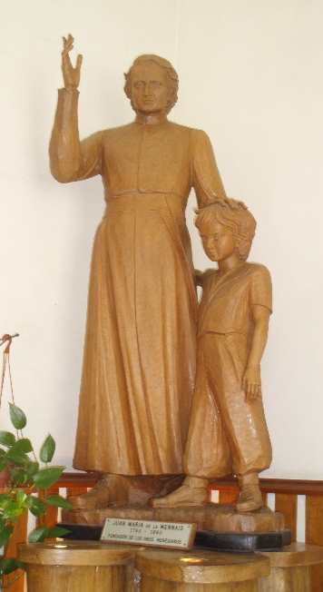
Si la respuesta de la Comisión Médica es favorable, se procederá a la Comisión Teológica, que deberá verificar si la curación se obtuvo por la Providencia de Dios, gracias a la intercesión del Venerable (Juan María de la Mennais). La firma del Papa cierra la Causa de Beatificación. Para que esto ocurra...Si eso sucede, ¡debes orar y orar mucho!»

Las intenciones del mes:
Pacientes recomendados:
  - Hermano Jean Herbinière, Hermano George Kamanda
  - Darío (leucemia), Gioacchino (cáncer), Dionisio (problemas circulatorios),
  - Sandrina (enfermedad de Charcot)

Nota: ¡Observarán que estas intenciones son idénticas a las propuestas en julio! ¡No duden en sugerir nuevas intenciones!

Oración de la novena:

¡Oh Dios, uestro Padre!
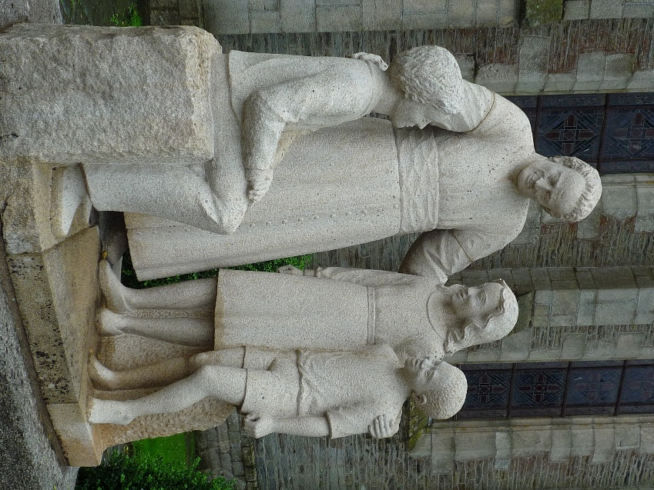
Tú has dado a Juan María de la Mennais,
un corazón generoso y un celo inquebrantable
para dar a conocer y amar a tu Hijo Jesús y su Evangelio.
Concédenos que seamos capaces de construir
Comunidades unidas y fraternas.
Ayúdanos a que propongamos tu Evangelio
a los jóvenes de nuestro tiempo.
Para gloria de tu nombre, haz que la santidad
de Juan María de la Mennais
sea reconocida y proclamada por la Iglesia.
Dígnate concedernos, por su intercesión,
la curación de las personas encomendadas a ti.
Por Jesucristo nuestro Señor. Amén
Señor Jesús, glorificad a vuestro Siervo, el Venerable de la Mennais.

